Проект изменения (дополнения) Генерального плана
Подгоренского сельского поселения
Россошанского муниципального района Воронежской области в части установления границы населенного пункта
Текстовое, графическое и координатное описание прохождения границы посёлка Опытной плодово-ягодной станции Подгоренского сельского поселения

поселок Опытной плодово-ягодной станции

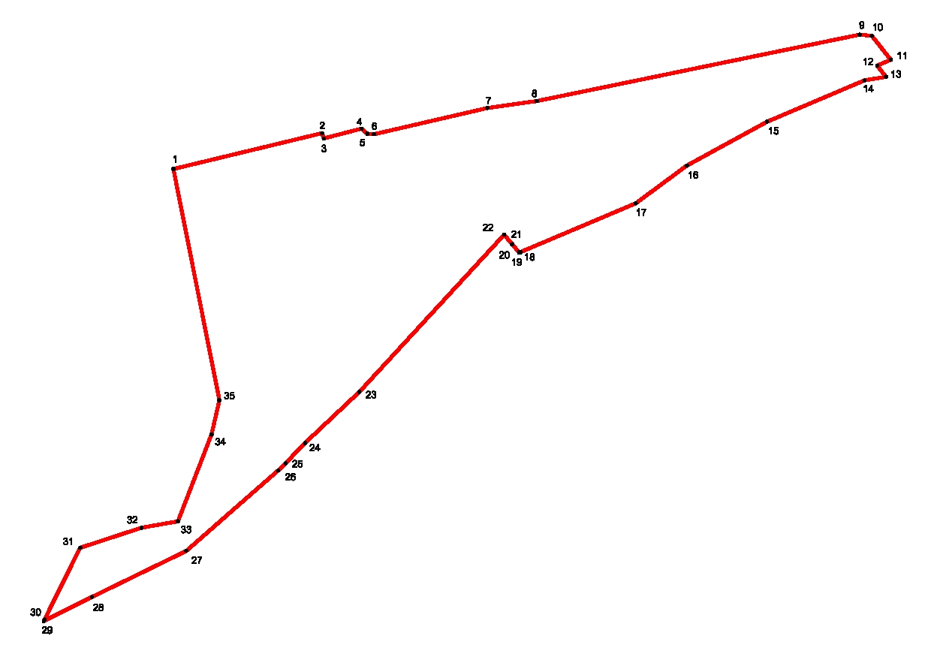

Описание местоположения границы населенного пункта поселка Опытной плодово-ягодной станции
Подгоренского сельского поселения Россошанского муниципального района Воронежской области

Граница поселка Опытной плодово-ягодной станции Подгоренского сельского поселения Россошанского муниципального района Воронежской области начинается в точке 1, расположенной в северо-западной части населенного пункта и проходит в северо-восточном направлении по сельскохозяйственным угодьям до точки 2. От точки 2 линия границы проходит в юго-восточном направлении по западной стороне автомобильной дороги поселок Опытной плодово-ягодной станции - с. Подгорное до точки 3. От точки 3 граница проходит в северо-восточном направлении пересекает автомобильную дорогу поселок Опытной плодово-ягодной станции - село Подгорное, затем по северной стороне приусадебных земельных участков до точки 4.От точки 4 в юго-восточном направлении граница идет по древесно-кустарниковой растительности до точки 6. От точки 6 в северо-восточном направлении граница проходит по древесно-кустарниковой растительности, далее по северной стороне лесной полосы, затем по северной стороне приусадебных земельных участков до точки 9. От точки 9 в юго-восточном направлении линия границы следует по северной стороне приусадебного земельного участка, затем по грунтовой дороге до точки 11. От точки 11 в юго-западном направлении граница пересекает грунтовую дорогу, по древесно-кустарниковой растительности до точки 12. От точки 12 в юго-восточном направлении граница проходит по древесно-кустарниковой растительности до точки 13. От точки 13 в юго-западном направлении граница идет по северной стороне лесной полосы, затем по сельскохозяйственным угодьям до точки 19. От точки 19 в северо-западном направлении граница идет по сельскохозяйственным угодьям до точки 22. От точки 22 в юго-западном направлении граница идет по южной стороне приусадебных земельных участков, затем по сельскохозяйственным угодьям до точки 29. От точки 29 в северо-восточном направлении граница пересекает дорогу, затем идет по древесно-кустарниковой растительности до точки 31. От точки 31 в северо-восточном направлении линия границы следует по древесно-кустарниковой растительности, по сельскохозяйственным угодьям, пересекает грунтовую дорогу до точки 33. От точки 33 в северо-восточном направлении граница идет по древесно-кустарниковой растительности, пересекает грунтовую дорогу, по древесно-кустарниковой растительности до точки 35. От точки 35 в северо-западном направлении граница идет по западной стороне производственной площадки, затем по сельскохозяйственным угодьям вдоль западной стороны приусадебных земельных участков до точки 1.

Перечень координат характерных точек границы населенного пункта
поселка Опытной плодово-ягодной станции
Подгоренского сельского поселения
Россошанского муниципального района Воронежской области

Номера точек | Координаты
 | X | Y
1 | 346799.99 | 1326402.40
2 | 346860.18 | 1326652.53
3 | 346851.23 | 1326655.36
4 | 346867.74 | 1326718.80
5 | 346859.34 | 1326728.57
6 | 346858.31 | 1326739.67
7 | 346902.54 | 1326930.65
8 | 346914.29 | 1327013.68
9 | 347025.93 | 1327557.14
10 | 347023.75 | 1327577.41
11 | 346983.65 | 1327609.23
12 | 346973.79 | 1327586.31
13 | 346955.01 | 1327601.29
14 | 346948.76 | 1327564.92
15 | 346879.59 | 1327401.12
16 | 346805.60 | 1327266.15
17 | 346742.21 | 1327180.23
18 | 346659.90 | 1326985.98
19 | 346659.21 | 1326984.34
20 | 346659.81 | 1326983.84
21 | 346673.41 | 1326972.31
22 | 346689.43 | 1326958.72
23 | 346425.01 | 1326715.33
24 | 346338.95 | 1326623.81
25 | 346304.93 | 1326591.05
26 | 346292.68 | 1326578.74
27 | 346157.47 | 1326423.94
28 | 346079.89 | 1326265.28
29 | 346039.39 | 1326184.27
30 | 346042.42 | 1326185.78
31 | 346162.76 | 1326245.60
32 | 346196.33 | 1326348.83
33 | 346207.27 | 1326410.03
34 | 346353.30 | 1326466.56
35 | 346410.96 | 1326479.69
1 | 346799.99 | 1326402.40

